САНИТАРЫ ДОМА
Живые цветы не только радуют глаз и греют душу. Они еще отличная профилактика от простуды, вирусов и нервных расстройств. Цветник на подоконнике красив и полезен. Растения выделяют эфирные масла – летучие соединения с приятным запахом и целебными свойствами. Через обонятельные рецепторы цветочные ароматы воздействуют на нервную систему и организм в целом. Выбирайте не просто цветок, а зеленого доктора в горшке!
Критерии выбора цветов в комнату ребенка.
- Цветы должны очищать воздух от бактерий.
- Иметь довольно высокий уровень транспирации (повышать влажность воздуха)
- Быть неприхотливыми и не подверженными болезням и вредителям.

ВМЕСТО ПЫЛЕСОСА
Комнатные растения могут бороться не только с пылью. Они нейтрализуют бензол, формальдегид и другие ядовитые вещества, которые выделяются из мебели, синтетических покрытий, полов, стен. Очень полезен с этой точки зрения хлорофитум.
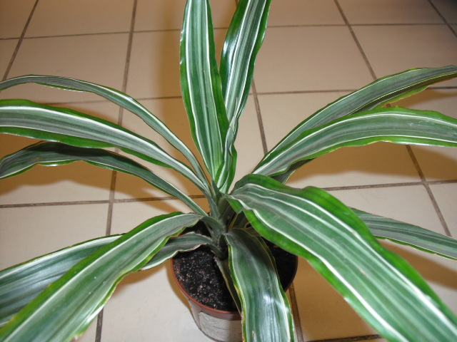

С токсинами неплохо справляется плющ, мелколиственные виды фикусов и обычное алоэ.
Плющ стоит в самом начале списка растений – освежителей воздуха.

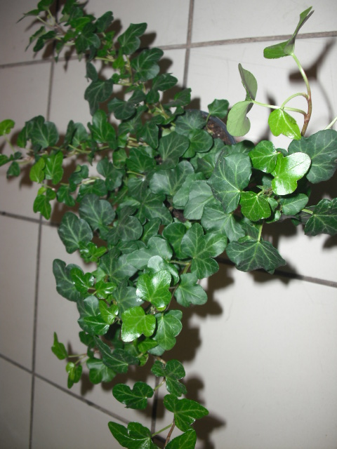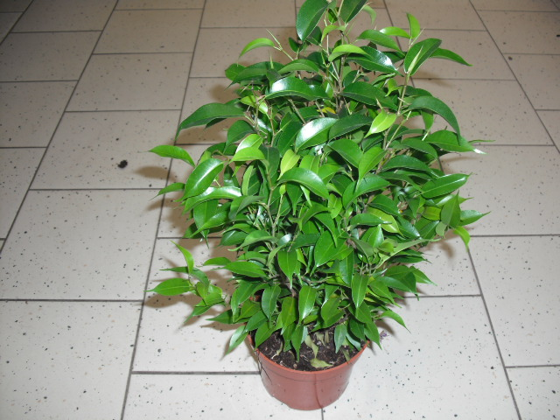
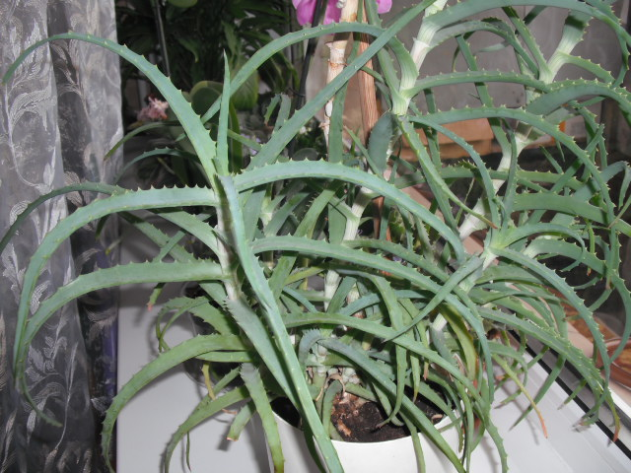
Всасывая, словно губка, сырость и угар, растения выделяют ценные летучие вещества – фитонциды – и оздоровляют атмосферу, убивают вирусы и бактерии. Ученые, например, установили, что в комнате, где растет мирт, болезнетворных микроорганизмов в два раза меньше, чем там, где его нет. Мирт – чемпион по оздоровительному эффекту. Ученые изучали действие его эфирных масел на детей ясельного возраста. 2-3 маленьких кустика в комнате площадью 30 м снижали количество вредных микробов на 40 %. В радиусе 5 метров от растения их вообще не оставалось
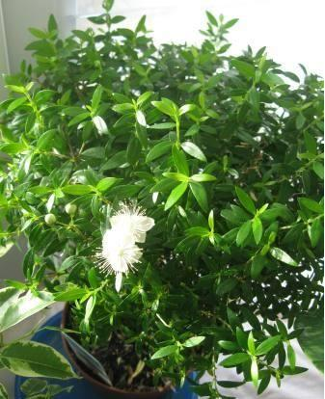

Дарит свежесть любимый многими аспарагус. Аспарагус просто необходим в помещениях с электроникой, вентиляцией, которые поднимают частички пыли в воздух. Снижает концентрацию вредных примесей в два раза.

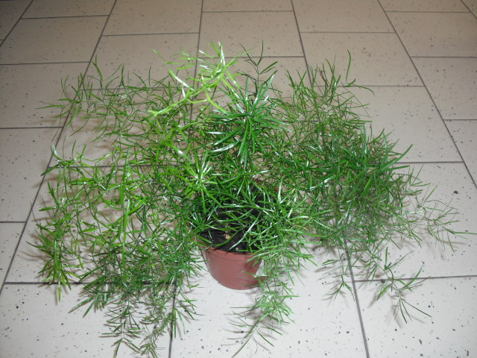

Сильными фитонцидными растениями являются спатифиллум, монстера – они уменьшают содержание микробов практически в три раза.
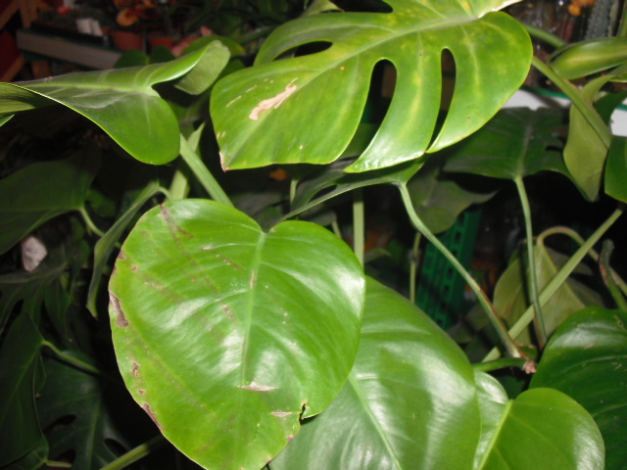

Спатифиллум очень хорошо увлажняет и озонирует воздух. Темно - зеленые листья создают великолепный фон для белых цветков, похожих на парус, - их так и называют в народе – «белые паруса». В большом горшке спатифилиум может разрастись в большой высокий куст.
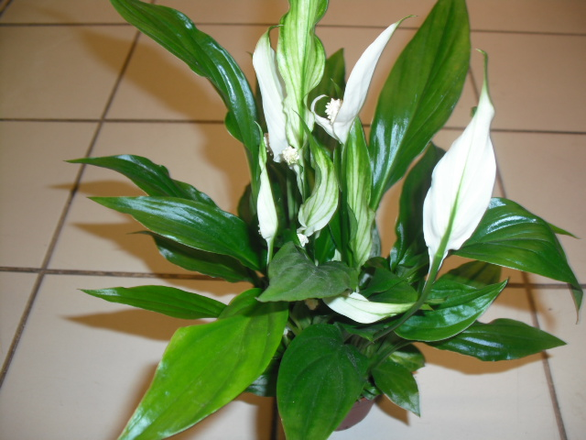
С грибками борется растения, обладающие бактерицидными свойствами каланхоэ, герань. Проведите эксперимент. Поставьте, например, обыкновенную герань в давно не проветривавшую комнату – буквально через несколько минут в помещении станет свежо. Герань (пеларгония) – терпкий запах ее цветов делает ребенка собранным, повышает умственную и физическую активность, защищает от болезней уха, горла и носа, прогоняет головную боль.
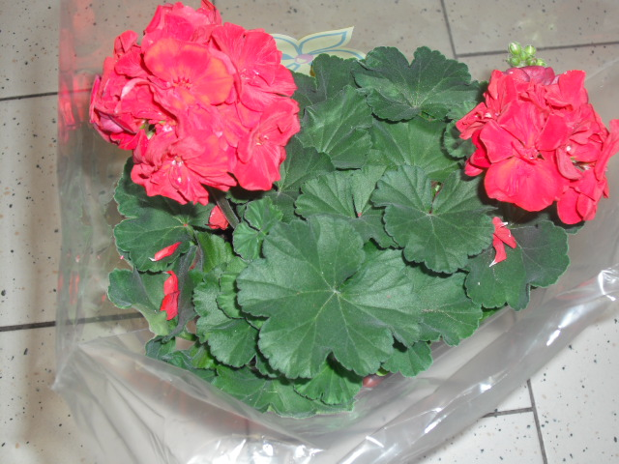

Лимонное, мандариновое, апельсиновое дерево наполняют детскую эфирными маслами, причем не только когда цветут: мягкий освежающий аромат исходит от их листиков. Он укрепляет защитные силы, улучшает настроение, успокаивает ребенка и обеспечивает крепкий сон.

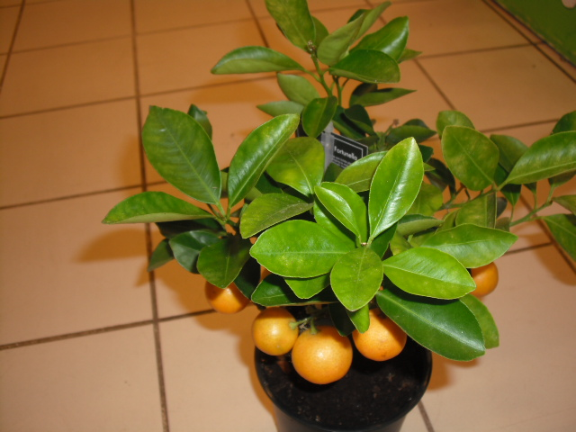
Туя, тонко пахнущая смолой, вызывает прилив сил.

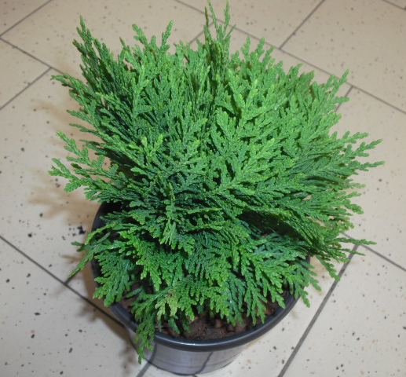

Еще одна особенность растений – способность увлажнять воздух. Зимой, когда из-за горячих батарей в квартире так сухо, что быстро устают глаза, сохнет кожа, становятся ломкими волосы и повышается статическое электричество, влажный воздух – просто спасение. Примерно 90% воды от полива выходит через листья в виде стерильного пара. Спармания (комнатная липка) - чем крупнее ваш экземпляр, тем больше будет эффект.

